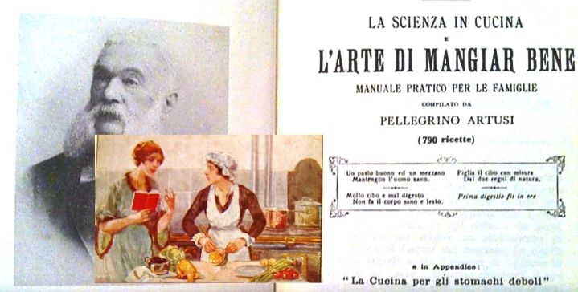

Liebe Freunde, unser Treffen im März
Theater am Saumarkt Feldkirch: Dienstag 22.03.22 19.00.
"Geschichte der Vereinigung Italiens....in der Küche"
Dr.Paolo Notarantonio wird uns präsentieren:

Von Apicius bis Artusi: die Superstars der italienischen Küche
Wir werden durch die Geschichte der italienischen Küche" galoppieren", von den Römern bis in die Gegenwart. Vom Triclinium über die Bankette des Mittelalters und der Renaissance bis zur "Bibel" von Pellegrino Artusi, dem "Blogger des 19. Jahrhunderts", der, wie Garibaldi, das Wunder der Einheit der italienischen Küche vollbrachte. Und zum Schluss gibt es einen Clip, ein Häppchen von einem sympathischen "neuen Artusi", Luca Pappagallo. Nach der Konferenz können wir uns in kleinen Gruppen im @chiacchiera.caffé unterhalten, wo wir Bücher (darunter ein seltenes Original von Artusi, Fotokopien erhältlich) und Zeitschriften konsultieren, Kochgeheimnisse austauschen und bestimmte Themen vertiefen können.

Cari amici il nostro appuntamentodi marzo
am Saumarkt-Feldkirch martedi 22,03.22.ore 19.00
“Storia dell’unità d’Italia….in cucina”..
Il Dott. Paolo Notarantonio ci presenterà:

Da Apicio a Artusi: le superstar della cucina italiana
Faremo una galoppata attraverso la storia della cucina della penisola, dai Romani ai tempi moderni. Dal triclinio passando per i banchetti medievali e rinascimentali fino ad arrivare alla “bibbia” di Pellegrino Artusi “blogger dell’800” che, come Garibaldi, opera il miracolo dell’Unità della Cucina italiana. Alla fine una clip, una chicca di un simpatico “novello Artusi”, Luca Pappagallo. Dopo la conferenza potremo chiacchierare in piccoli gruppi al @chiacchiera.caffé, dove potremo consultare libri (tra cui un raro originale dell’Artusi, fotocopie a disposizione), riviste, scambiarci i segreti dei fornelli, approfondire temi particolari.

